**Documento de Análisis y Diseño**

**Sistema de gestión de inventario**

**Cliente:**

**RenoExpress**

**Guatemala, mayo de 2021**

Índice de Contenido

1 Arquitectura implementada 3

2 Requerimientos No Funcionales 3

2.1 JWT 3

3 Base de Datos 4

3.1 Modelo de Base de Datos 4

4 Tecnologías Utilizadas 4

# Arquitectura implementada

En la siguiente ilustración se muestra la arquitectura implementada en el diseño del sistema de gestión de inventario.

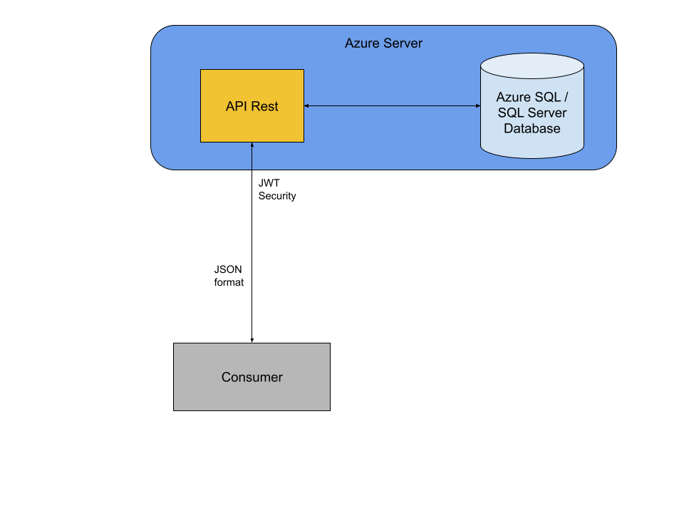

# Requerimientos No Funcionales

## JWT

La seguridad lógica del componente API Rest se gestionará a través de token JWT.

# Base de Datos

## Modelo de Base de Datos



# Tecnologías Utilizadas

* Base de Datos Azure SQL / SQL Server
* Lenguaje de programación C#
* Web API MVC
* Framework 4.7.2